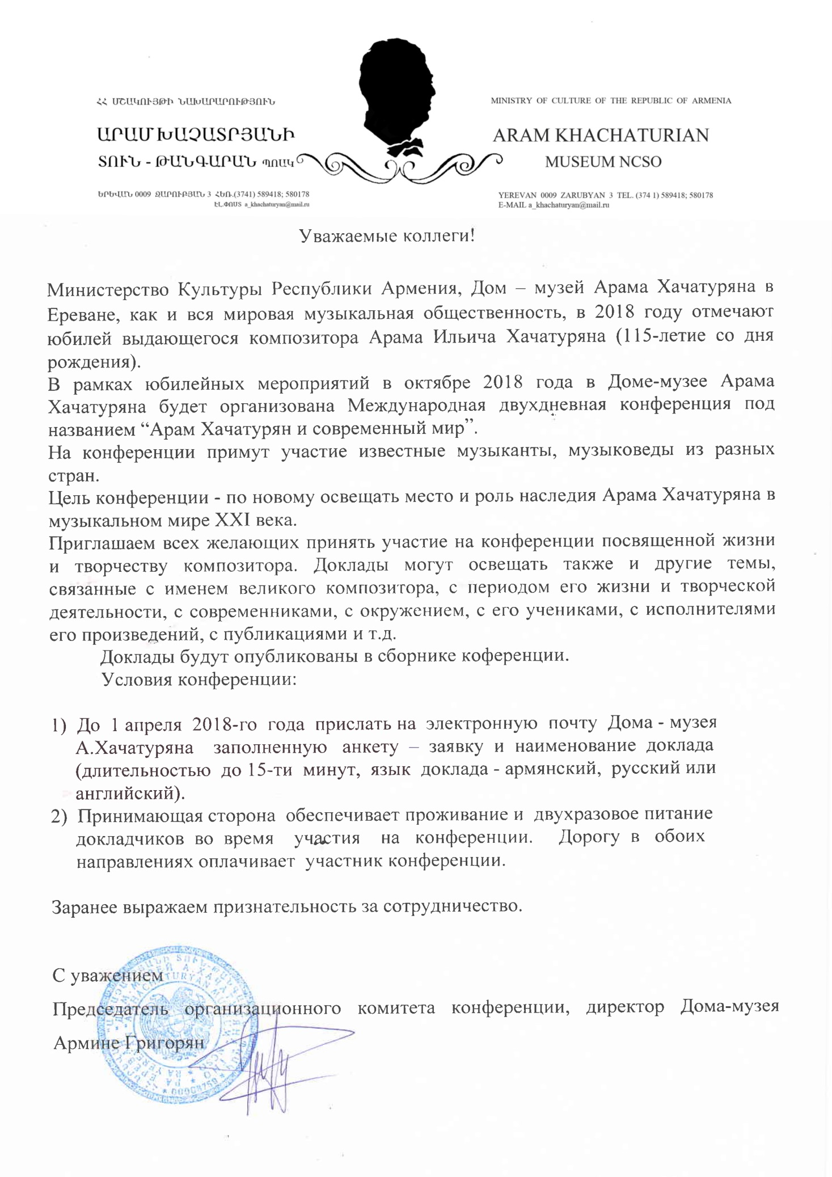Заявка
На участие на международной научной конференции «Арам Хачатурян и современный мир» посвященной 115-летию со дня рождения Арама Хачатуряна

Ф.И.О.: ___________________________________________________

Научная степень: __________________________________________

Место работы: _____________________________________________

Занимаемая должность: _____________________________________

Заглавие доклада: __________________________________________

Язык доклада: _____________________________________________

Адрес: ___________________________________________________

Эл. адрес: _________________________________________________

Тел.: _______________________________________________________________

